24. 10. 2025

Růst důvěry v ekonomiku pokračoval i v říjnu

Konjunkturální průzkum – říjen 2025
Souhrnný indikátor důvěry (indikátor ekonomického sentimentu), vyjádřený bazickým indexem, meziměsíčně mírně vzrostl o 2,1 bodu na hodnotu 104,0, při stejném vývoji obou jeho složek. Indikátor důvěry podnikatelů se zvýšil o 1,8 bodu na hodnotu 103,4 a indikátor důvěry spotřebitelů se zvýšil o 3,9 bodu na hodnotu 107,4.
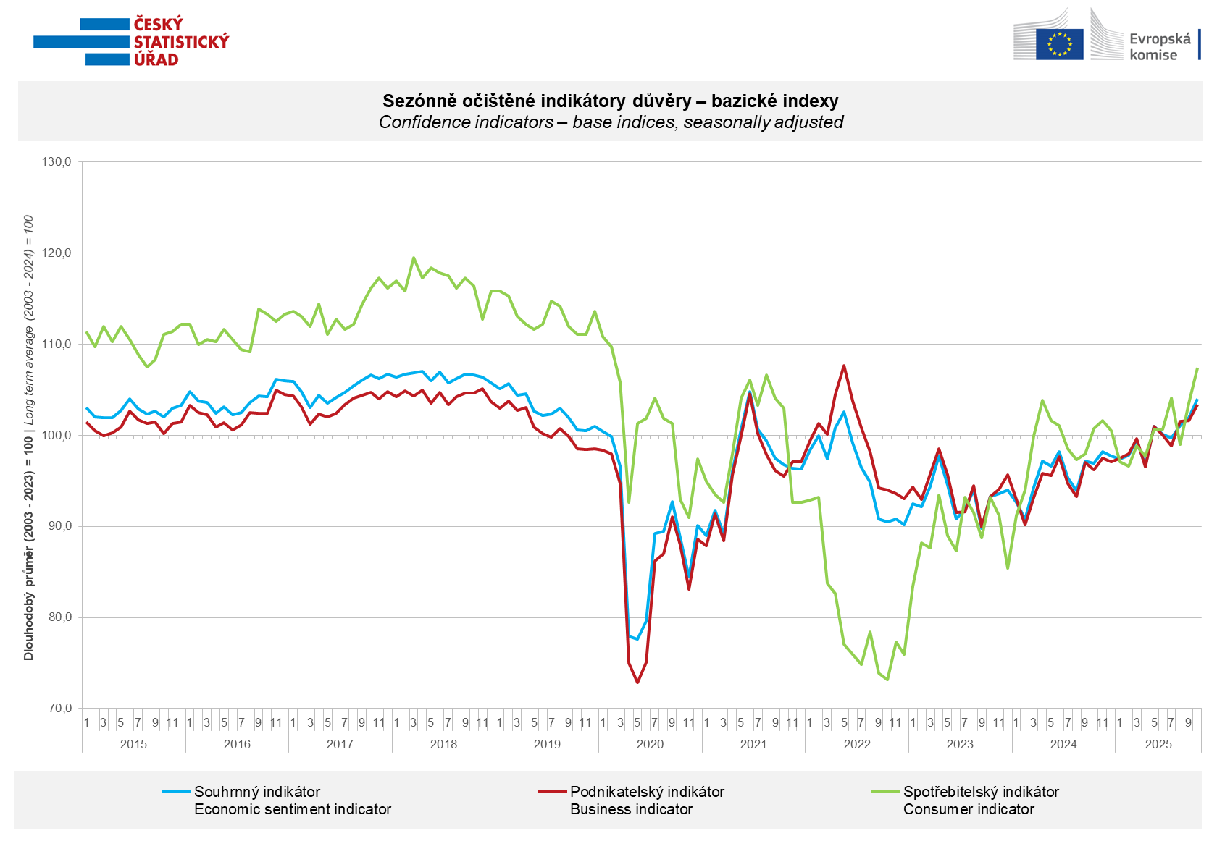
Důvěra v ekonomiku se v říjnu zvýšila v průmyslu (+4,3 bodu) a mírně i ve vybraných odvětvích služeb (+0,6 bodu). V odvětvích obchodu a stavebnictví se snížila (-4,0 bodu a -3,6 bodu).
„Důvěra podnikatelů v ekonomiku znovu vzrostla a drží se již třetí měsíc v řadě nad svým dlouhodobým průměrem. Přestože se sentiment mezi podnikateli postupně zlepšuje, mnohé stále výrazně limituje nedostatečná poptávka a zejména ve stavebnictví nedostatek kvalifikovaných zaměstnanců,“ uvedl Jiří Obst, vedoucí oddělení konjunkturálních průzkumů ČSÚ.

Důvěra spotřebitelů se v říjnu meziměsíčně zvýšila. Indikátor důvěry vzrostl o 3,9 bodu na hodnotu 107,4. Meziměsíčně se výrazně snížil podíl spotřebitelů očekávajících pro období příštích dvanácti měsíců zhoršení celkové ekonomické situace v Česku. Ve srovnání se zářím se rovněž zvýšil podíl domácností očekávajících zlepšení své finanční situace v příštích dvanácti měsících. Naproti tomu se mírně zvýšil podíl respondentů, kteří hodnotí svou současnou finanční situaci hůře, než tomu bylo v předchozích dvanácti měsících. Počet respondentů, kteří neplánují v příštích dvanácti měsících pořizovat velké nákupy, se mírně zvýšil.

„Spotřebitelská důvěra se v říjnu podruhé v řadě meziměsíčně výrazněji zvýšila a dosáhla dokonce nejvyšší úrovně od února 2020. Domácnosti jsou optimistické ve výhledu vývoje jejich vlastní finanční situace. Zároveň se výrazně snížily obavy ze zhoršení celkové ekonomické situace v Česku v příštích dvanácti měsících,“ sdělila Anastasija Neradová z oddělení konjunkturálních průzkumů ČSÚ.

***
Detailnější informace o vývoji podnikatelské a spotřebitelské důvěry naleznete v doplňující informaci k RI konjunkturálních průzkumů.

Poznámky:

Zodpovědný vedoucí pracovník ČSÚ: Ing. Juraj Lojka, ředitel odboru koordinace podnikových statistik a konjunkturálních průzkumů, tel. 731439291, e-mail: juraj.lojka@csu.gov.cz
Kontaktní osoba: Ing. Jiří Obst, vedoucí oddělení konjunkturálních průzkumů, tel. 604815440, e-mail: jiri.obst@csu.gov.cz
Metoda získání dat: Konjunkturální zjišťování ČSÚ, Spotřebitelský barometr Data Collect (https://www.datacollect.cz)
Termín sběru dat: podnikatelská část: od 1. do 17. 10. 2025,
spotřebitelská část: od 1. do 15. 10. 2025

Termín zveřejnění další RI: 24. 11. 2025

Podrobné časové řady sald jednotlivých
ukazatelů, sald a bazických indexů
indikátorů důvěry dle odvětví: https://csu.gov.cz/produkty/kpr_cr

Konjunkturální a spotřebitelské průzkumy jsou spolufinancovány granty Evropské komise DG ECFIN
https://ec.europa.eu/info/business-economy-euro/indicators-statistics/economic-databases/business-and-consumer-surveys_en
Odkaz do evropské databáze: https://ec.europa.eu/eurostat/web/euro-indicators/database

Přílohy:
Doplňující informace k RI konjunkturálních průzkumů
Tab. Indikátory důvěry – salda indikátorů důvěry, bazické indexy
Graf 1 Sezónně očištěné indikátory důvěry – bazické indexy (2003–2025)
Graf 2.1 Sezónně očištěné indikátory důvěry v průmyslu, stavebnictví, obchodě a ve vybraných službách – bazické indexy (2003–2025)
Graf 2.2 Salda sezónně očištěných indikátorů důvěry v průmyslu, stavebnictví, obchodě a ve vybraných službách (2003–2025)
Graf 3 Indikátory ekonomického sentimentu – mezinárodní srovnání, sezónně očištěno, bazické indexy (2007–2025)
Graf 4 Využití výrobních kapacit ve zpracovatelském průmyslu (2003 – 2025)
Graf 5 Bariéry růstu produkce v průmyslu (2005–2025)
Graf 6 Bariéry růstu produkce ve stavebnictví (2005–2025)
Graf 7 Bariéry růstu produkce ve vybraných odvětvích služeb (2005-2025)

